
专题二十四 交通运输航天有关的物理训练题
1.如图所示为某品牌四旋翼无人机，该无人机具有一键起降和返航、空中悬停、高清拍摄、GPS定位等功能，下表是该无人的部分参数：
整机质量 | 2kg | 电池额定电压 | 15V
最大上升速度 | 6m/s | 电动机工作电压 | 12V
最大下降速度 | 2m/s | 悬停时每个电动机功率 | 50W
最大水平速度 | 16m/s | 电动机数量 | 4
在某次火灾中，该无人机参与火情的勘测，它先以最大速度匀速直线上升，且达到60m高处时，再以最大速度水平匀速直线飞行到达1.6km远处的火场上空。若无人机整个过程四个电动机同时工作，电动机将电能转化为机械能的效率为90%，假设无人机以最大速度匀速直线上升时，受到的阻力大小为10N，通过计算回答下列问题：（g取10N/kg）
（1）无人机从起飞到火场上空，这一过程共耗时多少秒？
（2）无人机到达火场上空后，悬停观测10分钟，则10分钟内电动机消耗多少电能？
（3）无人机以最大速度匀速直线上升60m，这个过程中消耗多少电能？
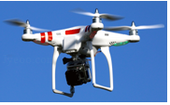
答案：（1）无人机从起飞到火场上空，这一过程共耗时110s；
（2）无人机到达火场上空后，悬停观测10分钟，则10分钟内电动机消耗1.2×10⁵J；
（3）无人机以最大速度匀速直线上升60m，这个过程中消耗2000J的电能。
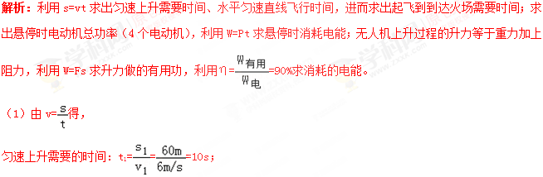
水平匀速直线飞行的时间：t₂==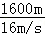=100s，
无人机从起飞到火场上空，这一过程共耗时：
t=t₁+t₂=10s+100s=110s；
（2）悬停时电动机总功率：P=50W×4=200W，
悬停时消耗电能：W=Pt=200W×10×60s=1.2×10⁵J；
（3）无人机匀速上升过程的升力：F=G+f=mg+f=2kg×10N/kg+10N=30N，
做的有用功：W_{有用}=Fh=30N×60m=1800J，
由η=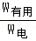=90%可得消耗的电能：
W_{电}=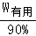=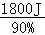=2000J。
2.“歼15”飞机在“辽宁号”航母上进行起降训练。下列说法正确的是（ ）
A．飞机减速降落，机械能增大
B．飞机静止在航母上，没有惯性
C．飞机加速起飞，运动状态保持不变
D．飞机空中飞行，机翼上方空气流速大压强小
答案：D
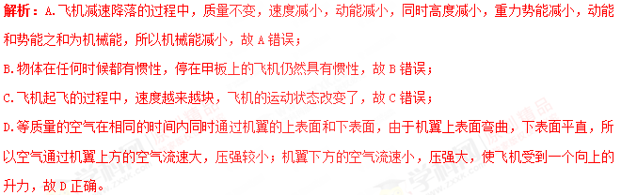
3.某辆汽车启动后，经过20s，速度表的指针指在如图所示的位置，由表可知（ ）
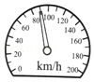
A．此时汽车的速度是90km/h
B．此时汽车的速度是90m/s
C．启动后20s内汽车的平均速度是90km/h
D．启动后20s内汽车的平均速度是90m/s
答案：A
解析：速度表显示汽车的瞬时速度，由表中标度可知速度的单位；由平均速度公式可求得全程的平均速度。
AB、速度表指针显示的是物体的瞬时速度，故瞬时速度为90km/h；故A正确，B错误；
CD、因不知道物体的路程和时间，故无法确定物体的平均速度；故CD错误。
4.泸州沱江六桥全程长4km，桥面设计为双向8车道，中间预留了轻轨线路，于2018年1月通车。一辆小轿车做匀速直线运动通过全程，速度为50km/h，受到的阻力恒为60N，通过全程所需的时间为 min，牵引力所做的功为 J；若通过全程消耗了0.2kg的汽油，汽油机的效率为 。（已知热值q_{汽}=4.4×10⁷J/kg）
答案：4.8；2.4×10⁵；27.3%。
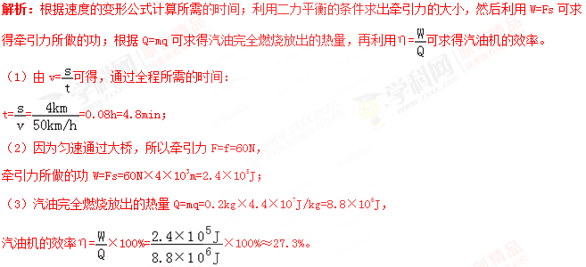
5.汽车在平直公路上匀速行驶时，下列属于平衡力的是（ ）
A．汽车受到的牵引力和阻力
B．汽车受到的支持力和地面受到的压力
C．汽车受到的牵引力和重力
D．汽车受到的牵引力和地面受到的压力
答案：A
解析：A.汽车在水平路面上匀速直线行驶时，受到的牵引力和阻力大小相等，方向相反，作用在同一直线上，作用在同一个物体上，是一对平衡力，故A正确；
B.汽车受到的支持力和地面受到的压力大小相等，方向相反，作用在同一直线上，作用在不同一个物体上，是一对相互作用力，故B错误；
C.汽车受到的牵引力和重力，不作用在同一直线上，不是平衡力，故C错误；
D.汽车受到的牵引力和地面受到的压力，没有作用在同一直线上，也没有作用在同一物体上，故不是平衡力，故D错误。
6.中国空气质量的数据显示，电动汽车宝骏E100（如图所示）上市后的三个月内，柳州市PM2.5数值相比同期呈现明显降低的趋势。该车（空车）质量750kg，其综合工况下续航里程为155m，最高车速达到100km/h。在几次记录中，该车每百公里电耗为8.4kWh．求：
（1）该车空车时的重量是多少N？
（2）该车以36km/h的速度匀速行驶30min通过的路程是多少？
（3）该车行驶100km所耗电能相当于完全燃烧多少千克的汽油？（汽油的热值是4.6×10⁷J/kg）
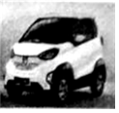
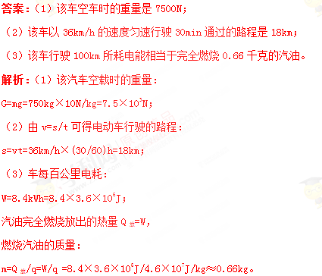
7.如图所示，骑自行车出行郊游，是一种时尚、环保的生活方式。当我们在平直路面上匀速向前骑行时，以下说法正确的是（ ）
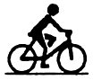
A．若自行车停下，惯性就消失了
B．自行车受到的动力大于自行车受到的阻力
C．路面受到的压力与人受到的支持力是一对平衡力
D．人和车受到的重力与地面对人和车的支持力是一对平衡力
答案：D
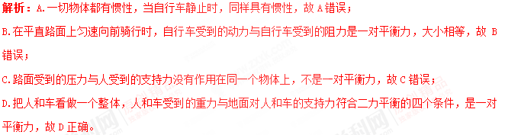
8.如图是一款既能健身又低碳的“共享单车”，它是互联网、智能手机、GPS定位系統和单车的资源整合，关于“共享单车“，下列说法正确的是（ ）
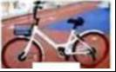
A．单车手把上的花纹是为了减小摩擦
B．单车坐垫设计为较宽，目的是为了增大压强
C．以行驶单车为参照物，路边的房屋是静止的
D．GPS通过电磁波把单车的位置信息传递统信息处理中心
答案：D
解析：A.单车的轮胎上的花纹是在压力一定时，通过增大接触面的粗糙程度来增大摩擦力。故A错误；
B.单车坐垫设计为较宽，目的是为了在压力一定时，通过增大受力面积来减小压强；故B错误；
C.以行驶的单车为参照物，路边的房屋与单车之间发生了位置变化，是运动的。故C错误；
D.GPS是通过电磁波把单车的位置信息传递给信息处理中心的，故D正确。
9.如图所示，汽车装有日间行车灯可以提高行车安全，当汽车启动时，S₁闭合，日间行车灯L₁立即亮起：再闭合S₂车前大灯L₂也亮起。符合这一情况的电路图是（ ）
A．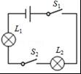 B．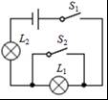 C．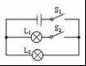 D．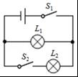
答案：D
